2017-2018学年第一学期尔雅通识课学习指南
一、拟开设的课程
课程名称 | 教师 | 开课学校
大学生创新基础 | 冯 林 | 大连理工大学
 | 徐 斌 | 首都经济贸易大学
创新、发明与专利实务 | 毛国柱 | 天津大学
 | 白彦壮 | 天津大学
 | 张永杰 | 天津大学
 | 何勇军 | 天津海泰优点投资管理有限公司
 | 王秀奎 | 北京盈科（天津）律师事务所
中华诗词之美（新版） | 叶嘉莹 | 南开大学
全球变化与地球系统科学 | 刘本培 | 中国地质大学
用经济学智慧解读中国 | 石 磊 | 复旦大学
二、学习时间安排
学习时间：9月15号00:00--11月30号23:59；
考试时间：12月1号00:00--12月10号23:59
三、网上学习指南
1、登录
学习网址：http://shdj.benke.chaoxing.com
推荐浏览器：火狐浏览器
登录步骤：选择“上海电机学院”，输入用户名（学生学号）、密码（初始密码为：123456）、验证码登录；登陆后可修改密码并请务必完善联系方式和邮箱等信息。
登录步骤如下图所示：

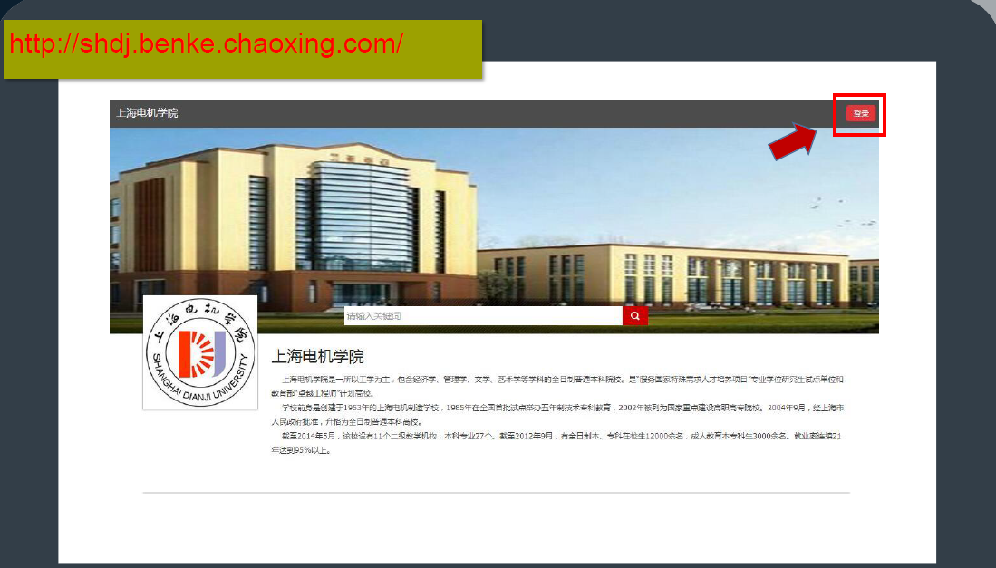
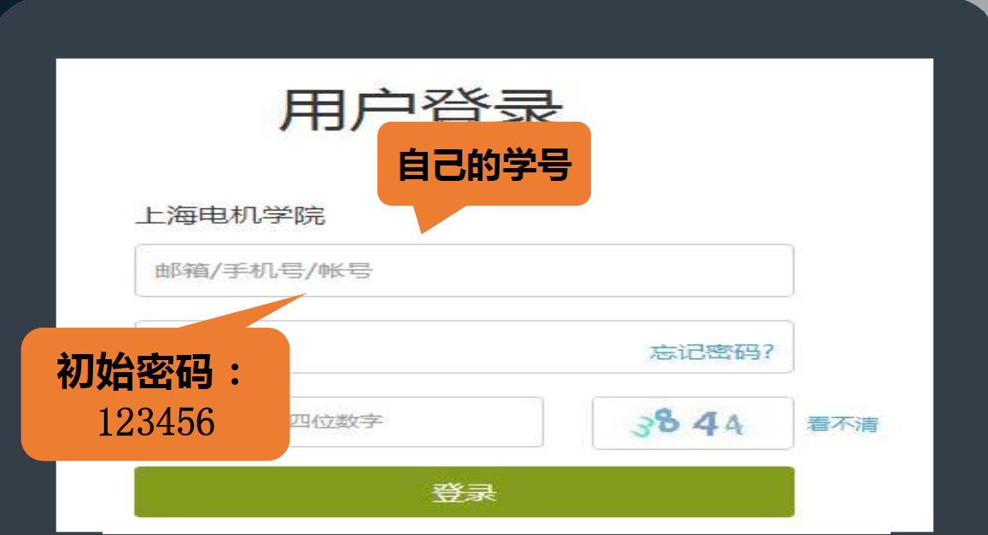
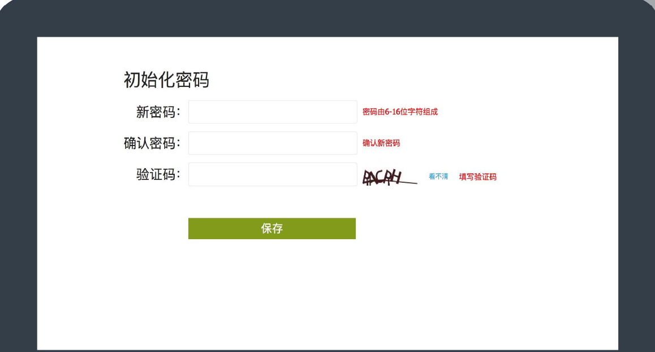
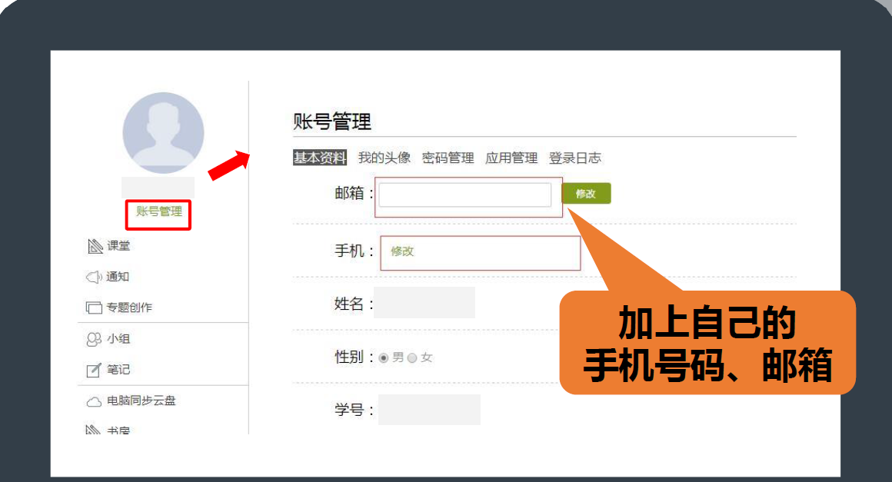
2、PC端课程学习
最终成绩构成 = 课程视频20% + 课程测验30% + 访问次数10% + 期末考试40%
学习过程：
系统登录成功后的主页默认为当前学期所有课程的主页，如下图所示。
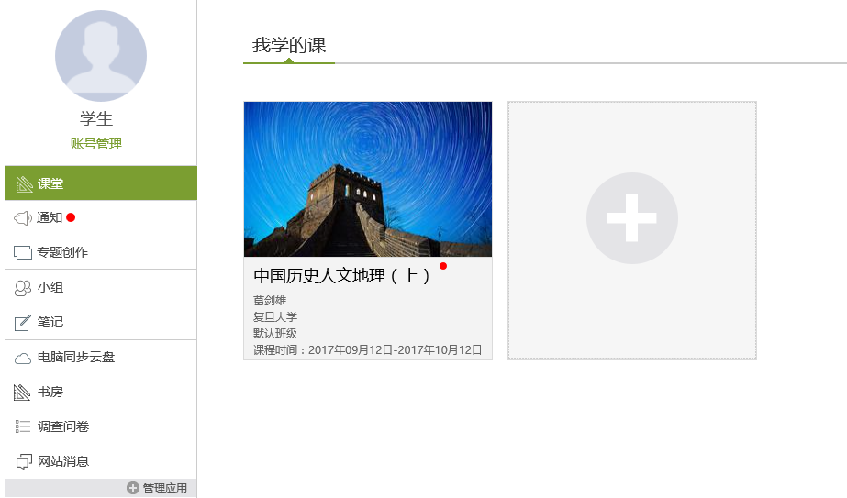
点击上图里的某门课程，即可进入每门课程的学习空间开始学习。如图所示：

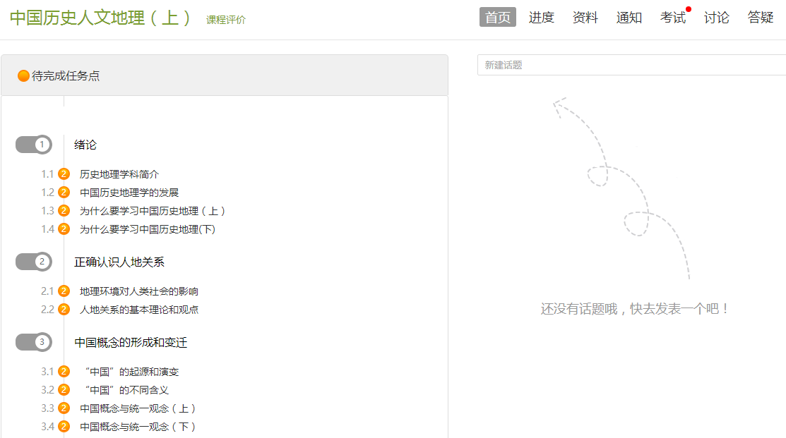

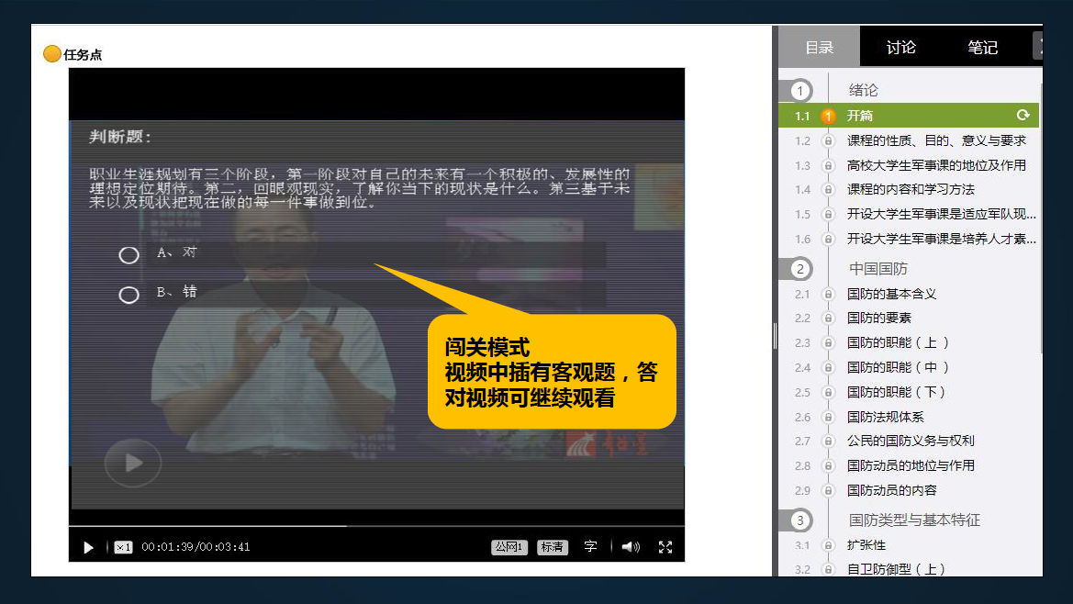同学们可在统计页面查看自己的学习进度和目前已获得的分数情况。如下图所示：
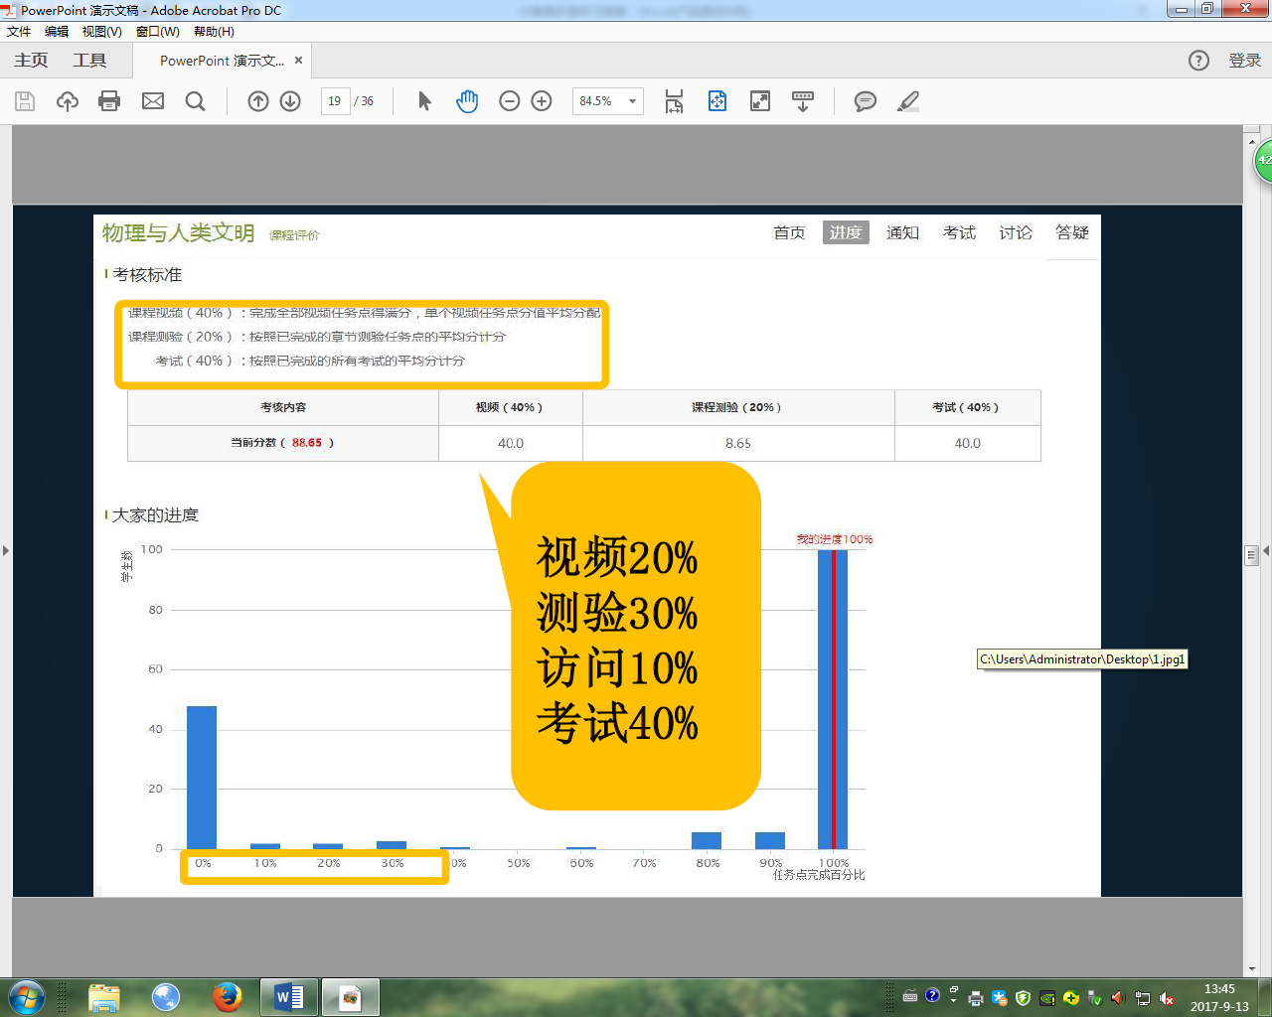
3、手机端网上学习
手机下载超星学习通APP，登陆后即可开始课程学习。
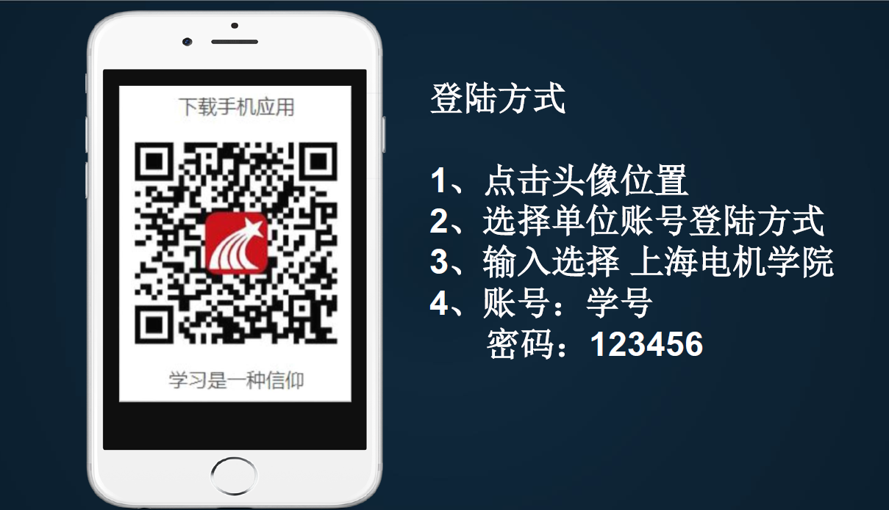
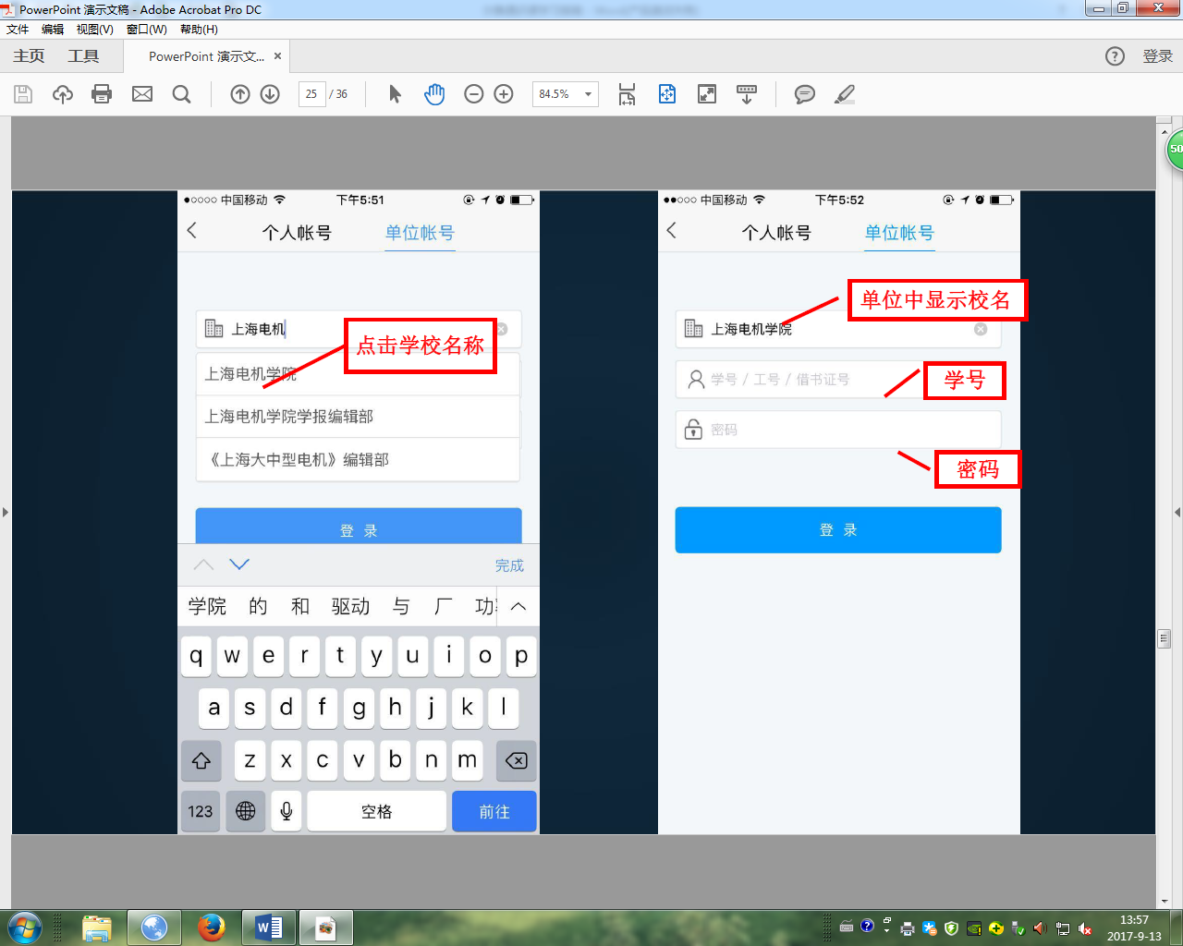
四、如有问题，请联系客服获得帮助
客服电话：400-7102-525
客服邮箱：eryamooc@chaoxing.com

